ПОПЛАВКОВЫЙ ВЫКЛЮЧАТЕЛЬ IGD
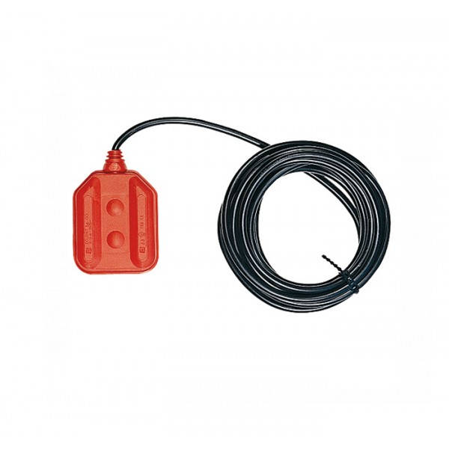

ТЕХНИЧЕСКИЙ ПАСПОРТ И ИНСТРУКЦИЯ ПО ЭКСПЛУАТАЦИИ
ОБЛАСТЬ ПРИМЕНЕНИЯ
Поплавковый IGD выключатель служит для контроля уровня жидкости в емкости (баки, резервуары, колодцы и т. д.). Выключатель управляет работой насоса, защищая его от сухого хода. КОМПЛЕКТ ПОСТАВКИ Поплавковый выключатель поставляется в индивидуальной упаковке (пластиковый пакет). В комплект поставки входят:
• Поплавковый выключатель с кабелем (в зависимости от модели 3 или 5 м)
• Противовес (грузило)
• Стяжка для кабеля (для крепежа противовеса)
ТЕХНИЧЕСКИЕ ХАРАКТЕРИСТИКИ
1)Электропитание: 16(4)А, 250В
2)Кол-во переключений: ≥ 50.000
3)Угол переключения: 95°
4)Макс. рабочая температура: 80° С
5)Класс защит: IP68
6)Кабель 3 х 1мм2
7)Мин. допустимая длина кабеля: 15 см
8) Класс загрязнения: 2
9)Рабочая среда: вода и др. не агрессивные жидкости
10)Температура хранения: от -20° С до 80° С
ПРИНЦИП РАБОТЫ
Поплавковый выключатель может применяться как для заполнения, так и опорожнения емкостей. Поплавковый выключатель включит насос при достижении поверхности емкости (то есть в момент ее заполнения) и выключит его, когда опустится на дно емкости (то есть при ее опорожнении). Поплавковый выключатель отключит насос, наполняющий емкость при достижении ее поверхности (то есть в момент ее заполнения) и снова включит его, когда опустится на дно емкости (то есть при ее опорожнении).
ТЕХНИЧЕСКИЙ ПАСПОРТ И ИНСТРУКЦИЯ ПО ЭКСПЛУАТАЦИИ
Производитель оставляет за собой право на проведение технических изменений без уведомления
МОНТАЖ
• Убедитесь, что энергопотребление, подключаемого оборудования меньше указанного в технических характеристиках выключателя.
• Поплавковый выключатель должен быть расположен в резервуаре таким образом, чтобы было обеспечено беспрепятственное движение кабеля в жидкости.
• Рекомендуется располагать выключатель на противоположной стороне от сливного трубопровода.
• Длина кабеля регулируется при помощи входящего в комплект противовеса, который крепится непосредственно на кабель при помощи стяжки.
• После проведения электрических подключений изолировать неиспользуемую жилу кабеля.
ЭЛЕКТРИЧЕСКИЕ ПОДКЛЮЧЕНИЯ
Поплавковый выключатель оснащен трехжильным кабелем с черной, коричневой, серой (в некоторых моделях синий) жила- ми. В зависимости от задачи (наполнение или опорожнение) используются следующие две жилы 3-х жильного кабеля.

